Тематическое направление – Региональное и городское развитие
Анастасия Игоревна Шерубнева
Институт экономики и организации промышленного производства СО РАН (Новосибирск, Россия)
Пространственное развитие Азиатской России
Экономическое развитие восточной части России – Урала, Сибири и Дальнего Востока – является одним из приоритетных направлений внутренней политики. Исследователи, занимающиеся пространственным развитием России, говорят о большом разрыве ключевых экономических показателей между европейской и азиатской частями страны. Однако немалые пространственные социально-экономические различия есть и внутри азиатской части России.
Целью работы является оценка влияния природных, антропогенных и рыночных факторов на экономическое развитие муниципальных образований Азиатской России. В рамках исследования были реализованы следующие задачи: 1) построение карт распределения населения и бюджетных доходов в восточной части России и визуальный анализ существующих тенденций; 2) спецификация и оценка эконометрической модели, объясняющей величину собственных бюджетных доходов муниципальных образований Азиатской России.
На рис. 1 представлена карта населенных пунктов Азиатской России – УФО, СФО и ДФО (данные Росстата на 01.01.2021). Можно увидеть, что большая часть населения сконцентрирована в юго-западной части макрорегиона, а также заметны агломерации вокруг крупных городов.
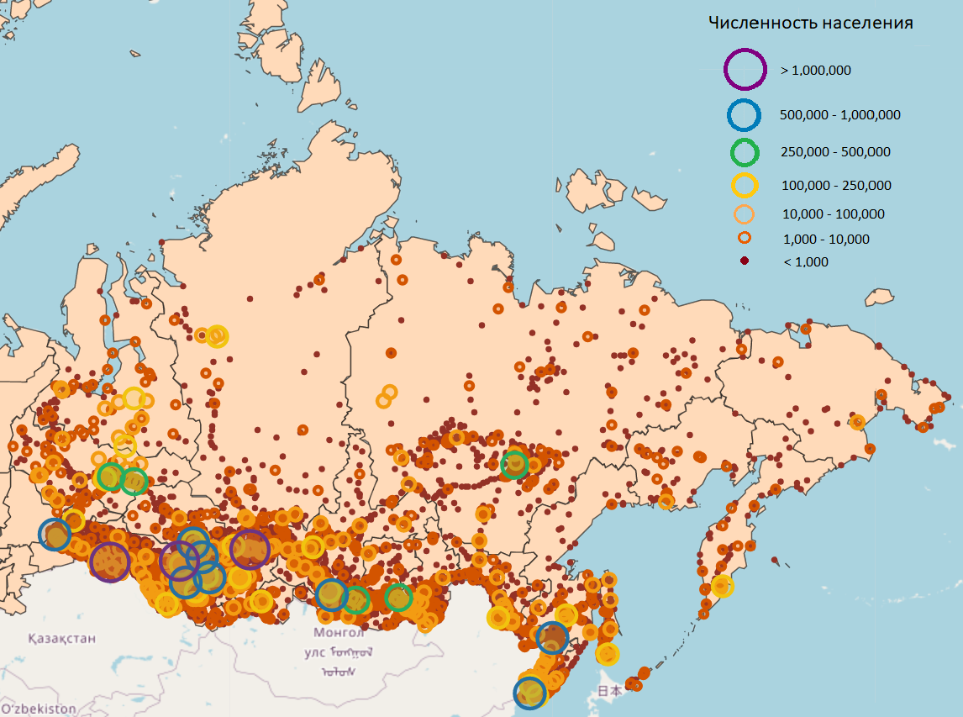
Рисунок 1 – карта населенных пунктов Азиатской России
Однако численность населения не всегда показывает уровень экономического развития территории. Более точным показателем, доступным на муниципальном уровне, является величина реальных собственных доходов муниципальных образований, которые включают в себя налоговые и неналоговые (прибыль унитарных предприятий, использование муниципального имущества, плата за пользование природными ресурсами и т.д.) доходы за исключением межбюджетных трансфертов.
При сравнении денежных показателей регионов России всегда возникает вопрос: как привести их «к общему знаменателю», если межрегиональные различия цен на товары потребления и инвестиционного спроса существенны? В данной работе мы привели все денежные показатели к фактическим ценам 1999 года и, использовав экспертные оценки коэффициентов региональной корректировки цен за 1999 год, привели все финансовые показатели к среднероссийским ценам 2018 года с учетом различий цен как на потребительские товары и услуги, так и на товары инвестиционного спроса.
Если посмотреть на карту собственных бюджетных доходов муниципальных образований Азиатской России (рис. 2), видно, что самые большие абсолютные доходы – в северо-западных районах.
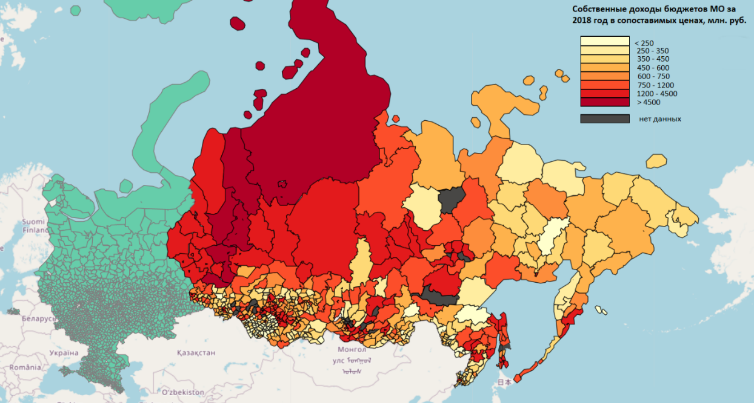
Рисунок 2 – собственные доходы бюджетов МО, 2018 год
Рассмотрим для сравнения тот же самый показатель на душу населения (рис. 3). Ситуация в целом остается такой же: высокие реальные среднедушевые доходы наблюдаются не на юге с высокой плотностью населения, а в «ресурсных» северных районах.
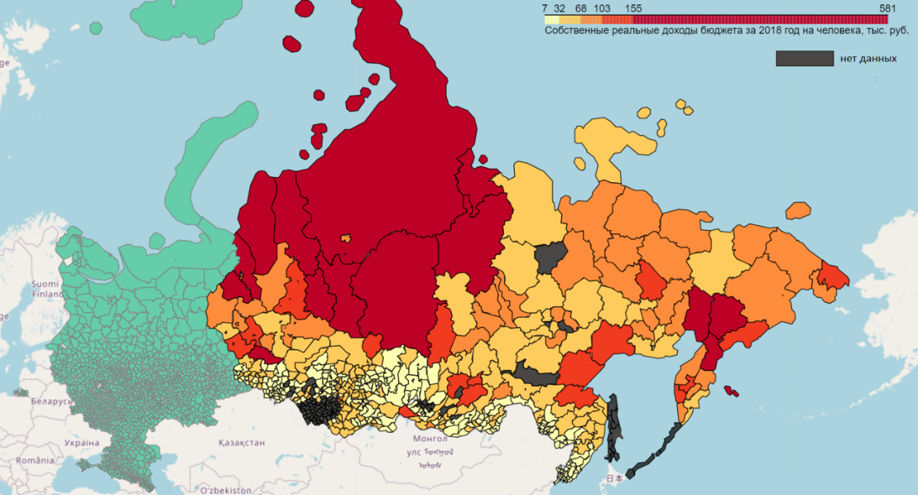
Рисунок 3 – собственные доходы бюджетов МО на душу населения, 2018 год
От чего же зависит экономическое развитие того или иного района? Сформулируем несколько исследовательских гипотез:
- в северной части Азиатской России собственные бюджетные доходы выше из-за огромного ресурсного и территориального потенциала;
- наличие месторождений ключевых для российской экономики полезных ископаемых – нефти, газа и угля – положительно влияет на доходы МО;
- в Азиатской России, несмотря на «ресурсную» ориентацию экономики и дисперсно-очаговую структуру пространственного развития, работают агломерационные эффекты и положительные пространственные экстерналии;
- инвестиции в основной капитал оказывают существенное положительное влияние на бюджетные доходы;
- высокий уровень человеческого капитала в МО (образовательные возможности, доступность государственных услуг) повышает собственные доходы бюджета;
- плотность населения и его деловая активность также положительно сказываются на поступлениях в бюджет.
Для проверки вышеприведенных гипотез мы использовали регрессионный анализ. На основе ежегодных данных по 271 муниципальному образованию (рис. 4) за 2015-2018 годы была построена модель панельной регрессии, объясняющая реальные собственные доходы муниципального образования такими факторами, как его географическое расположение (широта и долгота), наличие месторождений полезных ископаемых, рыночный потенциал по населению, инвестиции в основной капитал, плотность лечебных учреждений, наличие вуза на территории района, концентрация населения в районе и уровень деловой активности (плотность торговой сети).
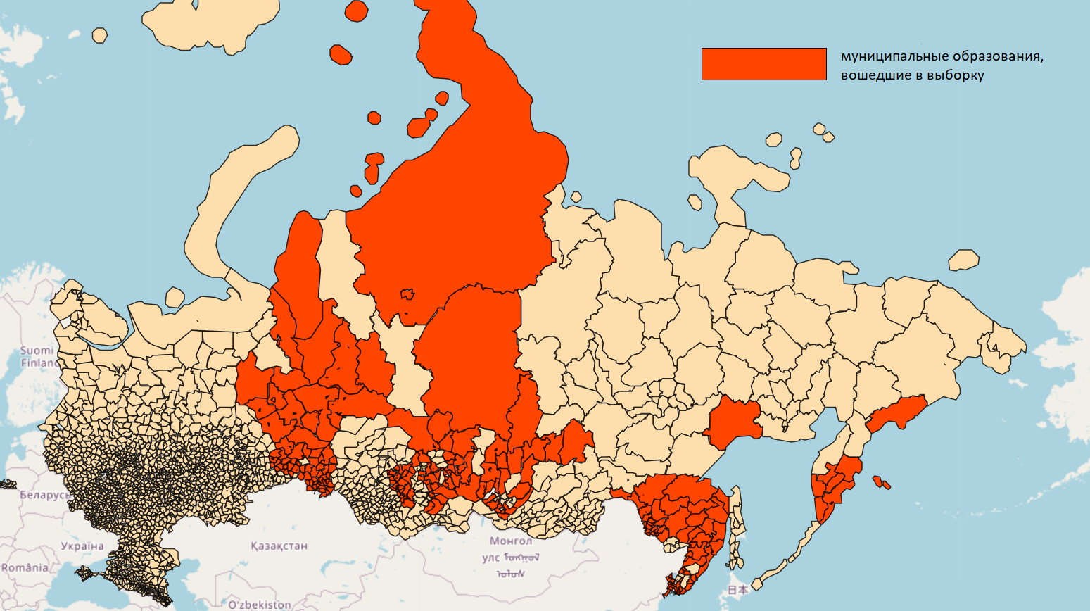
Рисунок 4 – муниципальные образования, вошедшие в выборку
В качестве базовой модели была выбрана модель экспоненциальной регрессии со случайными индивидуальными и временными эффектами. Результаты оценки коэффициентов исходной модели с описанием переменных представлены в таблице 1.

Объясняемая переменная
log_OR | Логарифм собственных доходов бюджетов МО в среднероссийских ценах 2018 года (тыс. руб.)
Объясняющие переменные
Название | Описание | Коэффициент | Ст. ошибка | p-value
intercept | Константа | 9.093 | 0.780 | 0.000
latitude | Северная широта, дес. гр. | 0.072 | 0.011 | 0.000
longitude | Восточная долгота, дес. гр. | 0.002 | 0.002 | 0.309
oil | Наличие в МО месторождений нефти (1 – да, 0 – нет) | 0.750 | 0.200 | 0.000
gas | Наличие в МО месторождений газа (1 – да, 0 – нет) | 0.073 | 0.189 | 0.697
coal | Наличие в МО месторождений угля (1 – да, 0 – нет) | 0.045 | 0.109 | 0.676
MP | Рыночный потенциал МО по населению: число жителей регионального центра (тыс. чел.), разделенное на расстояние до него (км) | 0.009 | 0.001 | 0.000
inv | Инвестиции в основной капитал с лагом 1 год на душу населения в среднероссийских ценах 2018 года, тыс. руб. | -0.132 | 0.082 | 0.107
HS | Наличие в МО высшего учебного заведения (1 – да, 0 – нет) | 1.030 | 0.141 | 0.000
PD | Плотность населения в МО, тыс. чел. / ${км}^{2}$ | 0.668 | 0.197 | 0.001
hospital_density | Число лечебных учреждений на ${км}^{2}$, лаг – 1 год | -0.101 | 0.111 | 0.361
store_density | Число магазинов розничной торговли на ${км}^{2}$, лаг – 1 год | 0.017 | 0.034 | 0.629
Таблица 1 – переменные и результаты изначальной регрессии
Далее из регрессии были удалены факторы, не значимые на уровне 10%. Итоговая модель имеет вид:
OR = $e^{9.73 + 0.065*latitude + 0.781*oil + 0.002*MP + 1.053*HS + 0.691*PD + ε}$, где OR – бюджетные доходы муниципального образования, $ε$ – случайная ошибка. Все переменные и регрессия в целом значимы на уровне 0.1%.
Полученные результаты показывают, что на экономическое развитие муниципальных районов Азиатской России, как и предполагалось, положительно влияет их северное расположение и наличие месторождений нефти, также была принята гипотеза о том, что в Азиатской России работают агломерационные и мультипликативные эффекты; увеличивают бюджетные доходы также доступность образования и плотность населения. Однако гипотезы о зависимости бюджетных доходов от доступности гос. услуг, деловой активности и инвестиций в основной капитал не подтвердились: коэффициенты при плотности лечебных учреждений, магазинов и размере инвестиций предыдущего года оказались незначимыми.

